《2014年云南省各类成人高等学校招生
考试答题卡书写规范规定》说明
为了更好体现公平、公正、公开的原则，今年各类成人高校招生考试所有科目的考试将全部采用网上评卷方式对考生试卷进行评阅。具体做法是：评卷教师不再接触考生的纸质试卷，而是采用专用扫描设备将考生答题卡扫描成图象进行评卷。考生在答题时，如果填涂、书写、答题等不规范，将会影响答题卡的扫描效果，进而有可能对教师阅卷甚至考生成绩造成影响。因此，需要对考生在客观选择题填涂规范、主观解答题书写用笔及答题注意事项等方面做出具体规定。具体说明如下：
一、客观选择题用笔与填涂要求
客观选择题部分不是由教师来判卷，而是由计算机自动判卷。其原理是：采用红色光源对客观选择题填涂部分进行扫描，以获取考生填涂部分的原始图象，红色光源将把答题卡上红色或与红色相近的颜色的字迹或涂点过滤掉，而保留非红色的字迹或涂点，计算机再利用一套复杂程序进行自动判卷。为了能使计算机准确判断考生填涂信息，首先必须保证原始图象足够清晰、规范，图象不清晰、图象太小、图象偏斜等均会影响计算机自动判卷。因此，在客观选择题填涂部分，考生需要注意以下几点：
１．客观选择题部分必须使用２Ｂ铅笔进行填涂
●客观选择题部分禁止使用碳素笔、钢笔或圆珠笔进行填涂。
２．必须按照规范要求进行填涂
●必须按照正确填涂要求进行填涂，以保证涂点面积达到规定要求使计算机能正确识别。填涂面积过小，或过于偏斜，均导致计算机不能正确识别。比如与下面错误填涂示例相类似的填涂都是错误的；
●计算机依据涂点填涂黑度（填涂深浅） 的临界值来判断某选项是否填涂，如果填涂黑度小于该临界值，将被计算机认为没有填涂，相反，如果填涂黑度大于该临界值，将被计算机认为已经填涂。因此，在填涂黑度上和修改擦除时要特别注意。正确填涂示范为“ ”
错误填涂，如
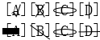

●考生必须严格按照正确填涂示范进行填涂；
●涂点大小以涂满小方框为准，见上面的“正确填涂示范”；
●填涂应有一定的黑度，黑度以盖住印在答题卡上的字母为准，如果填涂太浅，可能会被计算机认为该选项没有填涂。
３.修改时用橡皮擦擦干净
●计算机自动判卷程序对单项选择题的判卷算法是：计算机认为填涂较深的一个选项是考生的答案，但如果修改时未擦干净，可能会被计算机认为考生涂了两个选项，因而判为答错；
●计算机自动判卷程序对多项选择题的判卷算法是：计算机认为每一个被填涂的选项都是考生选择的答案，如果修改时擦不干净，将被计算机认为该选项也是考生选择的答案。因此，考生在对多项选择题填涂和修改时尤其要注意。
４.保持卡面清洁，严禁墨水等物质玷污
●如果某个选项被墨水等物质玷污，将会被计算机认为该选项已被滇涂，给考生成绩造成不必要的损失。
二、主观解答题书写要求
主观解答题部分不是由教师在考生书写的纸质答题卡上直接判卷，而是利用专用扫描设备将考生的解答答案扫描成图象，教师在计算机屏幕上对考生解答答案的扫描图象进行判卷。为了使教师能准确判卷，必须保证原始扫描图象足够清晰，以再现考生原始答题风貌。因此，在主观解答题部分，考生需要注意以下几点：
１.主观解答题部分的书写用黑色钢笔或碳素笔
●采用红色光源主观解答题书写部分进行扫描，光源将把红色或与红色相近的颜色的字迹过滤掉，而保留非红色的字迹。因此，如果用浅颜色的笔书写，扫描出来的图象就浅，导致评卷教师看不清楚。
２.按照题号顺序在各题目的答题区作答，超出答题区域书写的答案无效。
●采用网上评卷，考生的答题卡经扫描后，每个小题以答题区域框为界，被切割成一个个独立的图象，评卷教师只能看到分配给该教师的答题区域以内的部分。如果不在规定的题号区域内答题，例如将21题答在其它题的答题区域，则评阅２１题的评卷教师将看不到21题的答题情况，导致该题得分为零。如果书写答案超过该区域，则扫描设备扫描时无法将超出规定答题区外的书写答案加以扫描，这样，评卷教师所看到的考生答题图象是不完整的，势必会影响评卷成绩。比如：
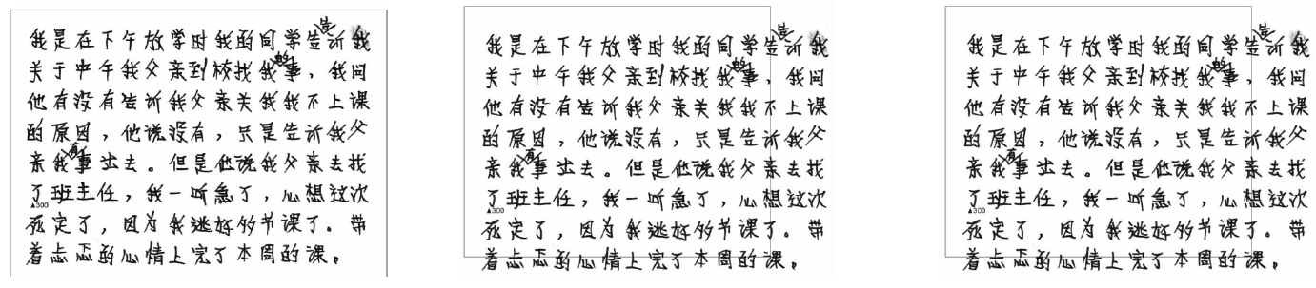
（图一：正确答案，考生图象完整） （图二：错误作答） （图三：错误作答，扫描后切割的图象不完整）
３.注意每小题的答题空间的大小，以免规定的答题空间不够作答
●书写答案不得超过答题卡上规定的答题区域，如上面所示；
●不能因为空间不够或答错了用笔直接划掉，再用箭头指示答案在该小题规定答题区域以外的地方。因为教师看不到考生的纸质答题卡，也看不到一张完整的答题卡。每个评卷教师只能看到经扫描切割后某个小题规定答题区域内那一小块图像。
４.主观解答题修改注意事项
●需要修改时，用笔将错误作答划掉，然后在本题空白答题区域内答题；禁止使用涂改胶条（修正带）、涂改液；
●建议不要使用橡皮擦对书写的主观解答题答案进行修改，因为用橡皮擦容易造成大面积玷污，也容易将答题卡擦破；
●不得使用刀片在答题卡上刮除书写答案，因为刀片容易将答题卡刮破。
三、其他要求
１.答题前，考生先将自己的姓名、准考证号用黑色钢笔或
碳素笔在答题卡指定位置填写清楚，并在指定位置贴好条形码。
要求考生认真核准条形码上的姓名、准考证号、考场、座位号、
科目。
２.保持卡面清洁，禁止玷污，禁止折叠，禁止弄破。
●卡面如果被玷污、折叠或弄破均会影响答题卡的扫描图象效果，甚至导致无法扫描，给考生成绩造成不必要的损失。

